分类号：TP313 U D C：D10621-408-(2014)××××-0
密 级：公 开 编 号：××××××××××
分类号：学生根据自己论文研究领域的属性，一是在网址http://www.lib.sjtu.edu.cn/chinese/virtual_reference_desk/ztfjj.htm查询中图分类号（或参本模版文件夹中“中图法简表.htm”）；二是根据本专业期刊学术论文相近文章进行类比。管理学方向的论文一般在社会科学总论中查询。中图分类号TP后为3位数字。
UDC:D10621－学位代码－（授予年）流水号－0
流水号由教务处统一分配下发到学院，5月中旬由学院部分配到学生。
编号：即学号。英文，数字用Times New Roman（包括UDC）

文字格式：宋体 小四 加粗。
全文页边距：上下各2.54厘米、左右各3.17厘米。

成都信息工程大学
学位论文
文字格式：
黑体 二号 加粗

基于Unity3D的mmorpg游戏——
“万法大陆”的设计与实现
论文题目
文字格式：宋体 三号 加粗

论文作者姓名： | 杨诚敏  括号中为职称，按情况选择教授、副教授、讲师之一填写。具有硕士学位的助教，只填写教师姓名，不填职称。
申请学位专业： | 数字媒体技术
申请学位类别： | 工学学士
指导教师姓名（职称）： | 韩永红（讲师）
论文提交日期： | 2018年5月20日
文字格式：
楷体 小三 加粗 具体提交日期后续统一通知
基于Unity3D的mmorpg游戏——
论文标题＜20汉字：三号 宋体 加粗
“万法大陆”的设计与实现
摘 要
为优化学院图书馆电子资源的建设，提高读者满意度，按层次抽样法，采用问卷调查形式对学院师生进行图书馆电子资源建设读者满意度调查。并用5级李克特量表方法对问卷中的问题进行科学合理设计与量化评分，最后根据建立好的读者满意度测评指标体系进行读者满意度值的计算。调查结果表明学院师生对目前图书馆的电子资源建设基本满意。经调查分析，加强电子资源本身建设，加大宣传、培训力度是提高读者满意度的重要途径。
内容要求：是全文的浓缩，导读。让人一读摘要就知道你文章的大概内容。
摘要应包括：用什么方法或理论，进行了什么内容的研究（或开发），取得了哪些成
果，成果的意义和价值。

关键词：读者满意度；测评指标体系；电子资源建设；高校图书馆；5级李克特量表

中英文摘要部分须与前后分页排版，大约300—500个汉字，其内容可包括：1.本课题设计的意义、背景（一两句话总结即可）；2.完成了哪些工作，使用了什么开发平台/环境；3.获得了什么重要结论；4.有何独到见解；5.结论和方法的理论水平和技术水平；6.结论和方法的应用背景等。
关键词：4－6个最能表达其主要内容的词。
文字格式：
标题：宋体 三号 加粗 居中
内容：宋体 小四 两端对齐
行距：固定值20磅 首行缩进2字符
英文Times New Roman小四
The Investigation of the Customer Satisfaction for the Construction of Electronic Resources of the University Library
字体：Times New Roman
论文题目：三号 加粗 居中
内容：小四 行距20磅

Abstract
In order to optimize the electronic resources establishment of the university library and improve the customer satisfaction, we conduct an investigation to the teachers and students in the university in the form of questionnaire. In this investigation, we take a sample survey, that is, we classify the subjects into 4 groups: the freshmen and sophomores, the juniors and seniors, the post-graduates, and the teachers; then we do the simple sampling towards each group; next, we design the questionnaire according to a system of customer satisfaction evaluation quota, and evaluate the questions scientifically and rationally based on the five-point Likert scale. After the investigation, we sort out and add up the data, and calculate the degree of the readers’ satisfaction according to the quota system. The result of the investigation suggests that the teachers and students are satisfied with the electronic resources establishment of the library at present on the whole, and strengthening this establishment, the publicity announcement and training is an important way to improve the degree of the readers’ satisfaction.

Key words: customer satisfaction; evaluation quota system; the construction of electronic resources; university library; five-point Likert scale

“Key words”两词及冒号加粗
英文关键词之间用小写分号隔开

英文摘要标题中：
1.第一个词、最后一个词和所有实词的第一个字母，包括复合实词里连字号后面实词的第一个字母大写，即大写名词、代词、动词、形容词、副词、数词。
2.非句首冠词、非句首句末介词、并列连词、不定式符号（to）不大写。
3.题目中大标题如果没有带感叹号、问好、破折号、句号等自身的符号，大标题和副标题之间用冒号加空格分开。Examples:
The Teaching of Spanish in English-speaking Countries Storytelling and Mythmaking: Images from Film and Literature Whose Music? A Sociology of Musical Language

Key words: customer satisfaction; evaluation quota system; the construction of Electronic Resources; university library; five point Likert scale
目 录
论文总页数：××页
1 引言 0
1.1 课题背景 0
1.2 国内外研究现状 0
1.3 本课题研究的意义 0
1.4 本课题的研究方法 0
2 建立测评指标体系 0
2.1 确定测评指标 0
2.1.1 确定测评指标的原则与方法 0
2.1.2 确定测评指标 0
3 改进建议和措施 0
3.1 有代表性的读者建议 0
结 束 语 0
参考文献 0
致 谢 0
声 明 0
附 录 0

目录制作：按论文摸板格式要求对正文排版，再“插入—引用—索引和目录—目录”；
更新目录：“视图—工具栏—大纲—更新目录”。
目录部分须与前后分页排版。“插入—分隔符—下一页”。
文字格式：
标题：宋体 三号 加粗 居中
论文总页数：宋体 小四
内容：宋体 五号
行距：固定值20磅

目录右侧对齐。一级目录左侧无缩进。二级目录左侧缩进: 0.37 厘米,；三级目录左
缩进0.74 厘米。
毕业设计论文的排版样式和格式请严格遵照上封邮件的模版。为避免大面积趋同，论文的正文部分（即“引言”至“结束语”之间的部分）内容（包括章节的划分等）学院不宜统一要求，各指导教师自行把握（参考模版中的论文题目类型是非计算机类的，因此其正文的组织安排、章节划分无参考意义）。

论文总页数，填全部的正文页数（从引言开始到最后一页的累加页数）

引言
一级标题：小三号 宋体 加粗 ，行距：固定值20磅；间距：段前1行，段后0行。
二级标题：四号 宋体 加粗 首行缩进1个字符，行距：固定值20磅。间距：段前0行，段后0行。

课题背景
MMORPG(Massive Multiplayer Online Role-PlayingGame)即大型多人在线角色扮演游戏，是网络游戏的其中一种类型，代表游戏有《传奇》、《魔兽世界》、《暗黑破坏神》。MMORPG是21世纪年轻人非常重要的一种娱乐活动，它让远在天边各在一方的人们可以在同一个游戏世界畅意地玩耍交谈。不仅如此，在游戏世界里它还能让玩家实现任何玩家所能想到却无法在现实生活中实现的许多行为活动。
随着人们生活水平的提高以及工作节奏的加快，普通百姓对于娱乐消遣活动的需求越来越高，而网络游戏由于可玩性高，社交性强，容易获取，容易上手，释放压力效率高等优势，正成为许多年轻人的主要娱乐活动。
Untiy3d是由Unity Technologies开发的一款功能强大，易于上手的3D游戏引擎，其可以让游戏制作者轻易地创建三维视频游戏，建筑漫游以及实时3d动画等多媒体项目工程，是一个跨平台的综合性的，全面整合的专业的游戏开发工具。其是当今世界上最流行的游戏引擎，也是跨平台性最好的游戏引擎，它能支持绝大多数的平台，包括Windows、Linux、Android、ios等。Unity3D也是一个扩展性非常好的游戏开发工具，游戏制作者可以自己根据开发需求编写工具扩展Unity3D。

国内外研究现状
MMORPG游戏是先从国外开始兴起，然后再引入国内的。自MUD诞生起，到1992年第一款图形网络游戏《无冬之夜》的诞生，再到1996年第一款真正意义上的3D图形网络游戏《子午线》诞生，到UO、EQ、天堂、传奇等网络游戏风靡，到魔兽世界的诞生，再到今天这样一个百花齐放百家争鸣的市场，剑侠情缘网络版3、九阴真经、剑灵等热门端游层出不穷，网络游戏经历了漫长的发展历程。在这个过程中，网络游戏经历了巨大的发展，而后世网络游戏的雏形也逐渐建立起来了。

本课题研究的意义
自身意义：
通过研究MMORPG游戏的设计与实现，能够有助于提高我的专业技术和素养。
尤其是设计并实现一个3d MMORPG游戏，可以让我更了解MMORPG游戏的设计和策划流程，提高本人的游戏设计能力和数值策划能力。而做3D的游戏则可以让我对三维空间的游戏世界有更深入的理解。
社会意义：
现在MMORPG游戏处于瓶颈期，我通过制作一款具有创新玩法和世界观点的MMORPG游戏可以让人们重新认识MMORPG游戏，重新重视MMORPG游戏的发展前。
不仅如此，《万法大陆》是一款仙侠类题材的MMORPG游戏，设计并实现这款MMORPG游戏还可以让人们更深入的了解仙侠文化。

本课题的研究方法
一、玩游戏
要设计并实现一款仙侠类的MMORPG游戏，必须要先熟悉MMORPG游戏的整个游戏流程，所以我们需要先去尝试市面上的各种MMORPG游戏，尤其是仙侠类的MMORPG游戏，熟悉它们的游戏流程以及有什么特色玩法。
二、了解游戏策划的流程与细节
玩过了相应的游戏之后，我们就要去学习游戏策划相关的知识，虽然在学校上课的时候学过了游戏策划的相应技能，但是MMORPG游戏的策划流程还是有不一样的地方。所以我们需要到网上去找一些公开的MMORPG的策划文档，拿来参考学习，学习MMORPG游戏策划的流程与细节，然后才能设计出一个自己的MMORPG游戏的策划文档。
三、熟练掌握实现MMORPG游戏所需要的引擎技术
要设计并实现一款MMORPG游戏，我们必须要熟练掌握相关的游戏制作引擎技术。而且我们要做的是网络游戏，所以不仅需要掌握客户端引擎技术，更需要掌握服务端引擎技术。
客户端我打算采用Unity3d游戏引擎来实现，因为Unity3d引擎容易上手，功能强大，并且还有免费版本，非常适合给学生做项目demo。
而服务端我打算使用KBEngine游戏引擎实现，因为KBEngine是一个开源的服务端游戏框架，它不仅功能强大，并且它与Unity3d连接通讯非常方便。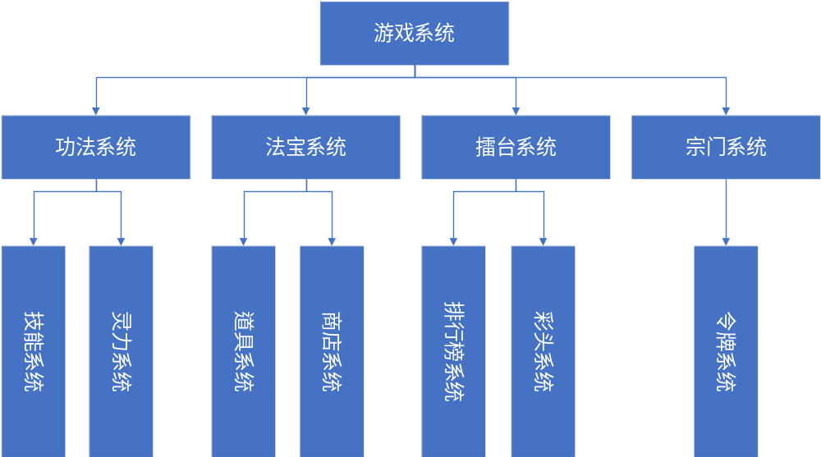
图2 游戏功能图
KBEngine是一款开源的游戏服务端引擎，客户端通过简单的约定协议就能与服务端通讯，使用KBEngine插件能够快速与(Unity3D、UE4、OGRE、HTML5、等等)技术结合形成一个完整的客户端。 服务端底层框架使用C++编写，游戏逻辑层使用Python(支持热更新)，开发者无需重复的实现一些游戏服务端通用的底层技术，将精力真正集中到游戏开发层面上来，快速的打造各种网络游戏。

游戏功能模块的实现
图2

登录模块
KBEngine自带了比较完善的登录流程，我们只需要调用及响应它的接口即可完成登录注册流程。
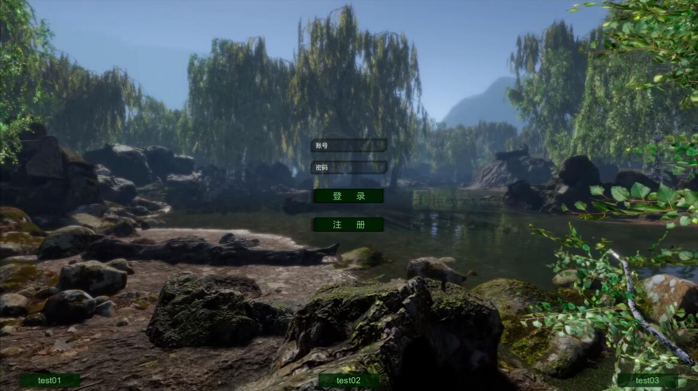
图2-1 登录界面
不过需要注意的是本项目的事件注册并不是用的kbe插件自带的事件注册机制，而是用的uFrame框架所提供的事件订阅机制，为此我改动了些许kbe插件的源码。当然为了将uFrame和kbe插件结合，改动的地方不只这一个。
public override void Setup() {
this.OnEvent<OnLoginSuccessfullyEvent>().ObserveOnMainThread().Subscribe(OnLoginSuccessfully);
}

private void OnLoginSuccessfully(OnLoginSuccessfullyEvent evt)
{
this.Publish(new UnloadSceneCommand()
{
SceneName = "LoginScene",
});
}

功法系统
三级标题：小四号 宋体 加粗 首行缩进2个字符，行距：固定值20磅。间距：段前0行，段后0行。

技能系统
首先需求是一套功法对应一套技能，玩家可以学习任意功法，没有类似职业的限制，技能的施放方式是无锁定的，并且技能的碰撞检测需要由服务端来实现,因为如果技能的碰撞检测由客户端实现的话可能会出现玩家作弊的情况。
本项目的技能施放的方式类似于lol的技能施放方式，当按下技能按键后会进入技能准备状态，屏幕上会出现一个技能施放引导图形如图2-1-1，不同技能不一样，当再次按下鼠标左键时技能才会真的是施放，而按下鼠标右键则会取消技能准备状态。本游戏中的技能没有冷却时间，游戏中对于技能施放次数的限制是通过角色状态和灵力系统来实现，后面会详述灵力系统限制玩家施放技能的原理。下面我们先细讲技能系统的实现细节。
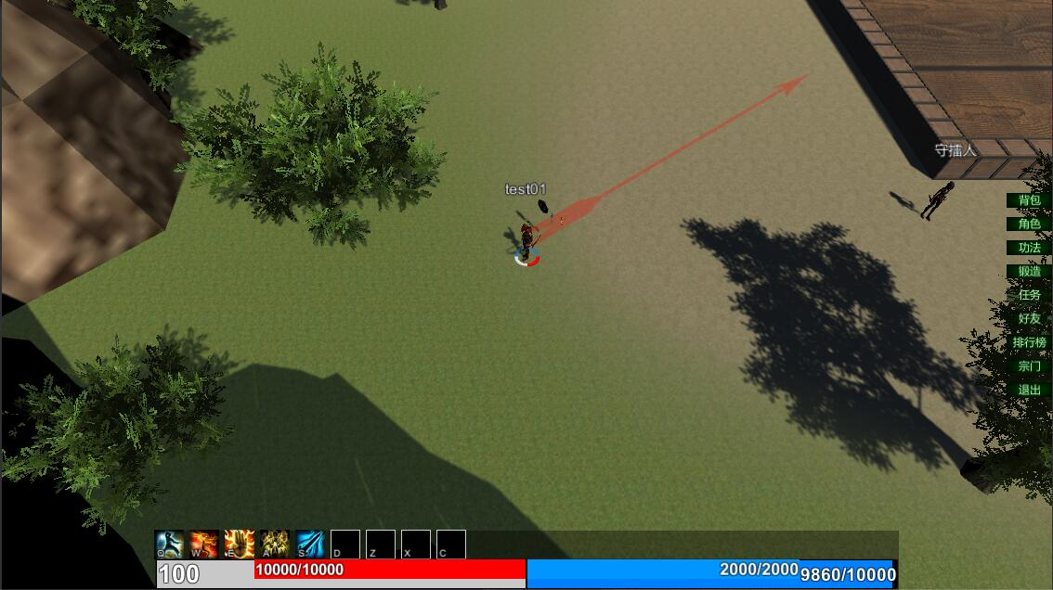
图2-1-1 技能准备状态

public class Shoot : Skill
{
//技能准备
public override void Ready(AvatarView spellcaster)
{
base.Ready(spellcaster);
SkillTrajectory.transform.position = spellcaster.transform.position + Vector3.up;
SkillTrajectory.transform.LookAt(new Vector3(RaycastHit.point.x, spellcaster.transform.position.y, RaycastHit.point.z) + Vector3.up);
if (Input.GetMouseButtonDown(0))
Conjure();
}
//技能施放
public override void Conjure(params object[] args)
{
var point = SkillTrajectory.transform.Find("SkillPoint").position;
ArgsString = point.x + ":" + point.y + ":" + point.z + ":";
base.Conjure(args);
SkillController.CancelReady();
}
//技能表现
public override void OnCast(string argsString)
{
((AvatarView)Spellcaster).Animator.SetTrigger("Attack_1");
}
}
技能流程是这样的，首先我是以状态模式驱动的技能流程，技能的状态总共有2个，一个是空状态SkillEmpty，一个是准备状态SkillReady，平时空状态下没有任何表现，当玩家按下某个技能按键后，玩家就会进入技能准备状态，显示除技能引导图形，这时候玩家再按下左键就会施放技能，按下右键则会取消技能准备状态，进入空状态。
说完技能的施放的具体流程和实现我们再来说说触发器的具体流程和实现的。
我的设定是每施放一个技能,它都会生成一个触发器（Trigger）,这个触发器是一个注册的实体（Entity），它具有cell和client，它可以移动，用于实现弹道类技能，也可以不移动。
这个触发器（Trigger）具有生命周期和范围，在有其他实体进入它的触发范围时，它就会触发相应的事件，比如对进入的实体造成伤害或是眩晕等。范围触发这个功能的实现是基于addProximity这个KBEngine api实现的。
def addProximity(rangeXZ, rangeY, userArg)
功能说明： 创建一个范围触发器，当有其它实体进入或离开这个触发器区域的时候会通知这个Entity。这个区域是一个方形（为了效率）。如果其它实体在x轴和z轴上均在给定的距离里面，则实体被视为在这个范围里面。这个Entity通过onEnterTrap和onLeaveTrap函数被通知。
而触发相应事件这个功能是基于策略模式来实现的，也就是说这个Trigger在当有实体进入它的触发范围的时候它所触发的事件是可以配置的，在生成Trigger的时候，你往里面填充的触发器策略是什么，那么它触发的就是什么。比如你往里面填充伤害策略，它就会对实体造成伤害，往里面填充冰冻策略，它就会对实体造成冰冻效果。触发器策略还可以组合，如果你同时往里面填充伤害策略和冰冻策略，那么它就会同时触发这两种事件。下面我们贴上核心代码：
def onEnterTrap(self,other,rangeXZ,rangeY,controllerID,userArg):
"""
当进入触发器时
"""
if self.circleTrigger or self.rectangleTrigger:
#如果是圆形或矩形触发器则先列入实体列表
#Timer会不停检测实体是否进入到圆形或矩形范围里
if other.id == self.owner.id:
return
if other.id in self.entityList:
return
self.entityList.append(other.id)
self.triggerControllerID = controllerID
else:
#如果是原生触发器则直接执行策略
if isinstance(self.triggerStrategy, dict):
for strategy in self.triggerStrategy.values():
strategy.setInfo(self, other, rangeXZ, rangeY, controllerID, userArg)
strategy.execute()
else:
self.triggerStrategy.setInfo(self, other, rangeXZ, rangeY, controllerID, userArg)
self.triggerStrategy.execute()
这块代码就是最核心的当有实体进入触发器范围时触发相应事件的实现代码。第一个if域内的代码是用于实现圆形触发器和矩形触发器的，因为KBEngine原生的触发器是只有正方形，虽然够用了，但是在一些特别需求上我们还是需要做特别处理。所以我基于KBEngine的定时器粗陋地实现了圆形触发器和矩形触发器。

灵力系统
在《万法大陆》这个游戏中，使用技能是会消耗灵力，类似与法力或蓝量等其他游戏中的系统，不过本游戏中的灵力系统与其他游戏中的法力系统有些许不一样。
其他游戏中的法力系统只有一个容器，即法力容器，而本游戏中的灵力系统有两个容器，一个大容器，一个小容器，大容器存储着角色身上所有的灵力，小容器则只存储着小部分灵力。这两个容器的不同之处在于玩家使用技能时是直接消耗小容器里存储的灵力的，而不会直接去消耗大容器里的灵力，当小容器里存储的灵力不足以支持技能的施放时，玩家是施放不了技能的。而当小容器里存储的灵力不满时它会非常快速的从大容器里汲取灵力补充。具体表现看图2-1-2。
图2-1-2 灵力容器图
下面是小容器（瞬时释放灵力值）恢复的算法代码：
if userData == 13: # 瞬时释放灵力值恢复 定时器，每0.5秒调用一次
if self.canRevertSP:
if self.SP >= self.mspRevertStrength:
if self.MSP < self.MSP_Max:
self.MSP += self.mspRevertStrength
self.SP -= self.mspRevertStrength
if self.MSP > self.MSP_Max:
self.SP += self.MSP - self.MSP_Max
self.MSP = self.MSP_Max
else:
self.MSP += self.SP
self.SP = 0

法宝系统

道具系统
道具系统里最关键的两个就是道具的数据结构和背包的数据结构，下面我就给出道具prop和背包propList的数据结构：
道具prop的数据结构：
- propData = json.dumps(propData)
- prop = {}
- prop["propUUID"] = KBEngine.genUUID64()
- prop["id"] = propID
- prop["index"] = self.freePropIndexSet.pop()
- prop["propData"] = propData
- self.propList[prop["propUUID"]] = prop
从上面的代码我们可以看出，道具和背包的数据结构都是字典，道具prop字典里主要包含4个字段，propUUID，id，index，propData，字段propUUID里存的是这个道具的全局唯一id，使用KBEngine自带的生成api生成的，用以区分不同的道具实例，字段id里存的是这个道具的类型id，字段index里存的是这个道具在背包里的索引，字段propData里存的是这个道具的一些特色属性，以字符串json格式保存着。
图2-3-1就是将背包数据表现出来的背包界面。
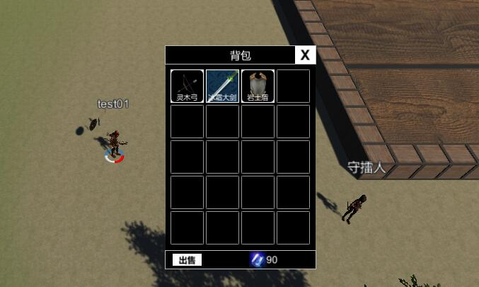
图2-3-1 道具背包界面图
法宝是道具的一种，只不过是一种携带了功法属性的特殊的道具。当玩家在得到某个道具的时候，系统会去判断一下道具的类型，如果它是法宝类型的道具并且携带有功法属性的话，那么玩家就会自行习得这个法宝所拥有的功法。下面我贴上相关的代码：
- def onAddProp(self, prop):
- DEBUG_MSG("MagicWeaponSystem:onAddProp")
- propData = json.loads(prop["propData"])
- if propData["type"] == 2:
- self.addMagicWeapon(prop)

- def addMagicWeapon(self, prop):
- DEBUG_MSG("MagicWeaponSystem:addMagicWeapon")
- weaponProp = copy.deepcopy(prop)
- weaponProp["index"] = self.freeIndexSet.pop()
- self.magicWeaponList[weaponProp["propUUID"]] = weaponProp
- self.magicWeaponList = self.magicWeaponList
- weaponInfo = prop_config_Table.datas[weaponProp["id"]]
- self.learnGongFa(weaponInfo["gongFa"])

商店系统
首先我们来看看商店面板，如图2-3-3：
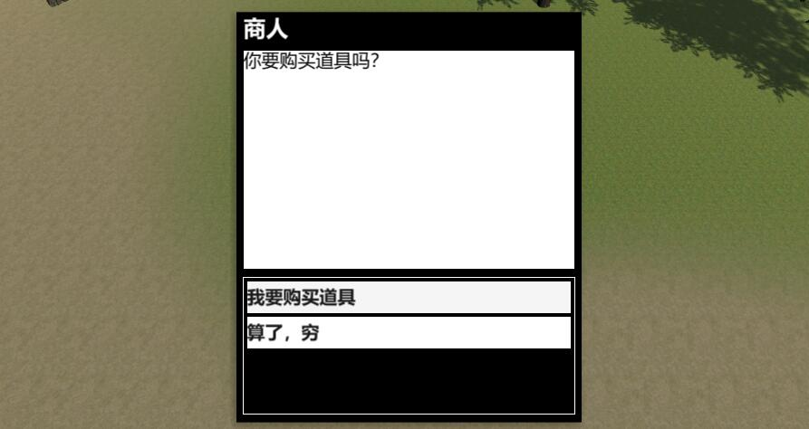
图2-3-2 商店npc对话面板
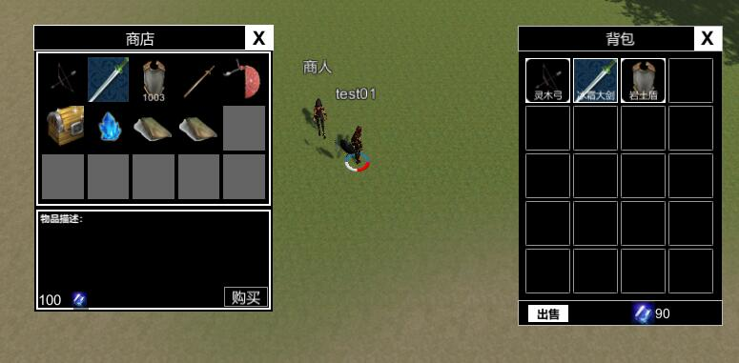
图2-3-3 商店界面
商店的数据结构其实是一个元组列表，道具id与道具的价格组成一个元组，多个道具元组即组成一个元组列表，我们可以看看商店的配置表：
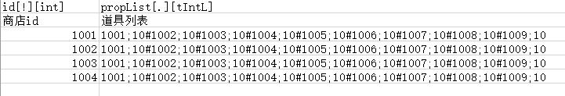
商店id是用以区分不同的商店信息的，因为不同的商店它所出售的道具不一样。
propList即这个商店所出售的所有道具信息，以#分割的就是每一类道具的售卖信息，以;号分割的就是道具的类型id和价格，单位是灵石。
说到商店我们就必须要说到商店npc了，图2-3-3里的商人就是商店npc，当玩家点击商店npc的时候，界面上就会弹出一个对话框，询问玩家是否需要购买道具，对话框下方会有两个选择共玩家点击，当玩家选择购买道具时，这时候才会弹出商店面板，让玩家选择相应的道具购买，如果玩家选择不够买道具，就不会弹出商店面板的，如图2-3-2。

擂台系统
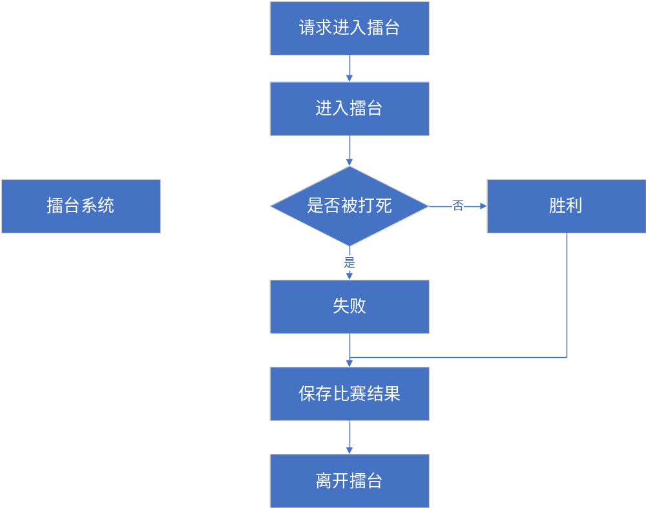
图2-4-1 擂台流程图
图2-4-1即是擂台系统的简单的流程图，擂台是1v1模式，玩家可以自愿进入擂台比斗，胜利会有奖励，死亡不会收到惩罚，战绩会记录在排行榜上。
玩家进入擂台是通过点击擂台npc进入的，在第一个玩家进入擂台，他会再等第二个玩家上擂台才可以进行比斗。直到其中一方死亡，就会得出比赛结果。除了直到一方死亡得到比赛结果外，一方点击右上方的“认输”按钮也会得到游戏结果。

排行榜系统
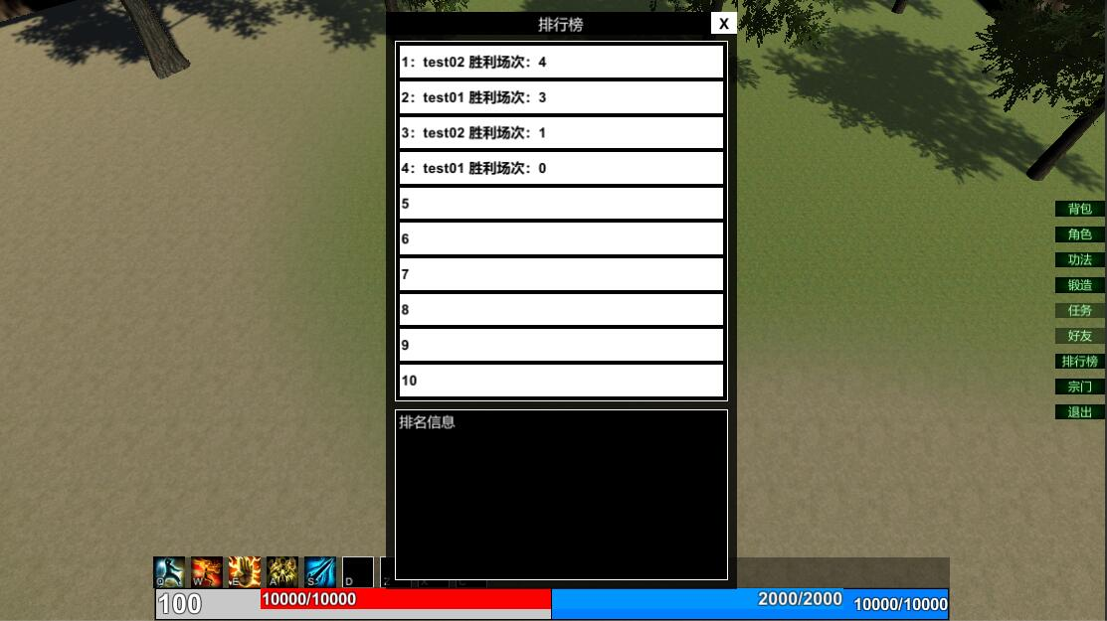
图2-4-2 排行榜面板
首先我们先来看看排行榜的数据结构，及排行的部分核心排序算法：
- if winnerMatchInfo is None:
- winnerMatchInfo = TAvatarMatchInfo()
- winnerMatchInfo["avatarDBID"] = winnerDBID
- winnerMatchInfo["avatarName"] = winnerName
- winnerMatchInfo["matchAmount"] = 1
- winnerMatchInfo["winAmount"] = 1
- winnerMatchInfo["ranking"] = len(self.rankingList) + 1
- self.rankingList[winnerDBID] = winnerMatchInfo
- else:
- winnerMatchInfo["matchAmount"] = winnerMatchInfo["matchAmount"] + 1
- winnerMatchInfo["winAmount"] = winnerMatchInfo["winAmount"] + 1
由上面的代码我们可以看出，如果这个玩家之前没有参加过比赛，那么系统会把他设为排行榜的最后一名。
如果这个玩家之前保存有名次，如果他是胜者，那么他的比赛场次和胜利场次都会加1，并且系统会将他的胜利场次和他前一名玩家的胜利场次相比较，如果他的胜利场次大于他前一名的胜利场次，那么他就会往上升一名，前一名的玩家就会往下降一名。
如果他是输者，那么他的比赛场次会加1，胜利场次不变。

彩头系统
擂台的彩头系统是为了吸引玩家们积极参与擂台战而设计的一种系统，在进入擂台的时候，每个进入擂台的玩家系统都会扣取他的10灵石作为赌注，直到比赛结束，胜利的一方会获得双方玩家的赌注即20灵石。

宗门系统

令牌系统

建议和措施

有代表性的读者建议
- 有关订购其他电子资源或数据库的建议
      - IEEE Explore（IEEE Explore是一个在线递送系统，通过互连网向用户提供IEEE和IEE从1988年到现在的所有期刊、学报、会议录及IEEE的所有标准。IEEE Explore为IEEE会员提供服务，也为订购了IEEE在线产品的非会员提供服务。）
      - ACM(ACM，美国计算机学会，创立于1947年， 是全球历史最悠久和最大的计算机教育科研机构。1999年开始提供电子数据库服务－ACM Digital Library全文数据库)
结束语不分页。

…………

结 束 语
通过本次课题的研究，可以看出师生对图书馆目前的电子资源建设比较满意。造成读者对电子资源建设不满意的最主要原因不在电子资源本身，而在于与图书馆电子资源建设相关的各种形式的服务工作。做好电子资源的宣传及培训工作，是提高读者参与使用电子资源积极性的根本措施。其次，加强资源的建设、强化对馆内电子资源的介绍与揭示，能够提高学院图书馆电子资源的建设水平和利用程度。而优化应用图书馆现代化技术及设备，能为图书馆电子资源的建设锦上添花。
电子资源以其丰富的信息容量、良好的人机交互界面、快捷的检索效果,极大地丰富了高校图书馆的文献信息资源体系。在学院图书馆与全体师生的共同努力下，电子资源必将为学院教科研工作发挥出更大的作用。

内容要求：应该是全文的总结，是毕业论文工作的总结，特别是你研究成果的总结，或者是对你所开发系统的功能、可靠性和测试结果的最终评价，然后可再讲毕业设计的心得和体会。
① 不应该只强调自己学会了什么，感谢谁……
② 结论中不适当的语句：“两个月完成毕业设计”；“这学期忙着找工作……”
③ 同一课题组不能相互拷贝。

参考文献
[1] 索传军.论电子资源服务绩效评估的含义与影响因素分析[J].图书情报知识,2005,3(5):50-53.
[2] 彭冬莲,彭备芳. 读者满意度测评方法研究[J].图书馆学研究,2005,6(8):52-56.
[3] 张四新.读者满意度评价模式初探[J].图书馆工作与研究,2003,1(4):45-48.
[4] 杨春,刘富军,孟立新.读者满意度的模型构筑[J].情报杂志,2005,2(7):35-40.
[5] 张榜树.试论图书馆的读者满意度[J].情报理论与实践,2004,3(1):52-54.
[6] 徐飚.市场调查学[M].北京：北京工业大学出版社,2003.
将论文中参考过的主要文献，按顺序列出，以示对文献作者的尊重、明晰论文自身的观点成果。
注意：标点符号用英文的,不能用中文标点。
参考文献文字格式：
标题：宋体 四号 加粗 居中
内容：宋体 五号
行距：固定值20磅

格式严格遵照本文 最后3页要求

致 谢
（各个学生根据其自身情况组织致谢内容）
在论文完成过程中，本人还得到了 老师和 同学的热心帮助，……！

（不要按模版中致谢内容的样例照抄，避免所有论文致谢只有人名称的不同，其余文字均相同。）

最后向在百忙之中评审本文的各位专家、老师表示衷心的感谢！

对给予本人顺利完成论文而提供各类资助、指导以及协助完成研究工作，提供各种条件的单位和个人表示感谢。

作者简介：
姓 名： 性别：
出生年月： 民族：
E-mail:

声 明
本论文的工作是2017年10月至2018年X月在成都信息工程大学计算机学院完成的。文中除了特别加以标注地方外，不包含他人已经发表或撰写过的研究成果，也不包含为获得成都信息工程大学或其他教学机构的学位或证书而使用过的材料。
关于学位论文使用权和研究成果知识产权的说明：
本人完全了解成都信息工程大学有关保管使用学位论文的规定，其中包括：
（1）学校有权保管并向有关部门递交学位论文的原件与复印件。
（2）学校可以采用影印、缩印或其他复制方式保存学位论文。
（3）学校可以学术交流为目的复制、赠送和交换学位论文。
（4）学校可允许学位论文被查阅或借阅。
（5）学校可以公布学位论文的全部或部分内容（保密学位论文在解密后遵守此规定）。
除非另有科研合同和其他法律文书的制约，本论文的科研成果属于成都信息工程大学。
特此声明！
声明部分须与前后分页排版。作者签名待打印后，由学生亲笔签名。
文字格式：
标题：宋体 四号 加粗 居中
内容：宋体 小四
行距：固定值 20磅
论文的工作期间“2017年10月至2018年X月”及 作者签名日期，后续会统一通知。

作者签名：
2018年 月 日

附 录
高校图书馆电子资源建设读者满意度调查问卷
近年来，图书馆为支持教学和科研的需要，引进和购买了不少电子资源。为了给您提供更高质量的文献资源、更好地为读者服务，我们需要了解您的需求和意见。为此，我们设计了一份电子资源建设读者满意度调查表。真诚的希望这个调查能增加我们对您的了解，帮助我们改善、发展相应的信息资源和信息服务以更好地满足您的需求。
感谢您参加这次调查，并谢谢您的合作！
读者基本信息：
您的身份：A.教师 B.研究生 C.大一大二学生 D. 大三大四学生
您所属的部门/系别：

1. 您在利用图书馆资源时，主要利用的资源是：(可多选)
A. 纸本图书 B. 纸本期刊 C. 电子图书 D. 电子期刊 E. 学位论文数据库 F.专题数据库 G. 其它
附录部分（可选项，无附录则不需要该项）：将方案论证、数据分析的详细过程及程序清单的压缩内容列入正文，而将其详细内容列入附录。
文字格式：
标题：宋体 四号 加粗 居中
内容：宋体 小四
行距：固定值20磅
说明：
期刊类：[序号]作者.篇名[J].刊名，出版年份，卷号（期号）：起止页码
专著类：[序号]作者.书名[M].出版地：出版社，出版年份.起止页码
报纸类：[序号]作者.篇名[N].报纸名，年 月 日
专利：[序号]专利所有者.题名[P].国别：专利号，年 月 日
标准：[序号]标准编号，标准名称[S]
电子文献：[序号]主要责任者.电子文献题名[EB/OL].电子文献出处或可获得地址，发表或更新日期/引用日期

示例：
1 专著、书籍、译著
【格式】序号 责任者[外国作者请注明国籍]. 书名（版本，第1版不写）[文献类型M]. 其他责任者（如译者）.出版社所在地: 出版社名称（出版者）, 出版年.月：起止页码。
[1] 徐德蜀，邱成.安全文化通论[M].北京：化学工业出版社，2005.10
[2] 克鲁克洪[美].文化与个人[M].×××译.杭州：浙江人民出版社，1986
[3] Herskovits M J. Cultural Anthropology[M]. New York: Knopf, 1955
2 连续出版物（期刊）
【格式】序号 析出责任者（第1作者，第2作者，第3作者等）. 析出题名. 刊名, 出版年, 卷号（期号）: 起止页码。
[1] 徐德蜀.安全文化、安全科技与科学安全生产观[J].中国安全科学学报，2006，16（3）：71～82。
[2] W.K. Chow. Simulation of tunnel fires using a zone model[J]. Tunneling and Underground Space Technology,1996, 11(2):221-236。
[3] H.Graf*, H.Schmidt-Traub. Early hazard identification of chemical plants with state chart modeling techniques[J].Safety Science, 2000,36:49-67。
3 会议论文集
【格式】序号 析出责任者. 析出题名[文献类型A].文集编者. 文集名[文献类型C].（供选项: 会议名, 会址, 开会年.）出版地: 出版者, 出版年：起止页码。
[1] 李融融.依法促进中小企业健康发展[A].中国中小企业发展年鉴[C].北京：中国经济出版社，2004:1～24。
[2] 徐德蜀，汪国华，张爱军.浅谈“安全生产五要素”与安全科技[A].第十四届海峡两岸及香港、澳门地区职业安全健康学术研讨会暨中国职业安全健康协会2006年学术年会论文集[C]，2006.5:64～71。
[3] R. E. Briter. Recent research on the dispersion of hazardous materials [A]. International Conference and Workshop on Modeling the Consequences of Accidental Releases of Hazardous Materials[C]. San Francisco, California: 1999:197～230。
4 学位论文
【格式】序号 责任者. 题名[文献类型D]. 学位授予地: 学位授予单位[硕士或博士论文], 年份。
[1] 韩艳. 地震作用下高速铁路桥梁的动力响应及行车安全性研究[D]. 北京：北京交通大学[博士论文], 2005。
[2] 徐茂波. 考虑施工期间人为错误的结构安全分析与控制 [D]. 北京: 清华大学[博士论文]，1998。
[3] 田水承．第三类危险源辨识与控制研究[D].北京：北京理工大学[博士论文]，2001.7：35～39。
[4] 易云兵.基于风险评价的输气管线设计方法研究[D].成都：西南石油大学[硕士论文]，2005.6。
5 专利
【格式】序号 专利申请者. 专利题名[文献类型P]. 专利国别（或地区）. 专利号， 发布日期。
[1] Samuel P Schillaci. Chlorine gas filtering material suitable for use in a chemical oxygen generator[P]. USP，4687640,1987.01.01。
[2] 王庆禄，李汝南.陶瓷超微孔臭氧曝气装置[P].中国.ZL00231153.4,2001。
6 报纸
【格式】序号 责任者. 题目[文献类型N]. 报纸名，出版日期（版次）。
[1] 吴宗之.WHO安全社区建设标准简介[N].中国安全生产报，2004-07-08（8）。
[2] 王云.俄罗斯紧急情况部[N].环球时报，2006-01-26(5)。
7 科技报告
【格式】序号 责任者. 报告题目[文献类型R]. 报告代码及编号.地名: 责任单位,年份。
[1] 安全工程学科教学指导委员会.关于在《授予博士、硕士学位和培养研究生的学科、专业目录》中设立“安全科学与工程”一级学科的论证报告[R]，2005.8。
[2] 煤矿安全会诊专家组第三组.煤矿安全技术会诊技术报告[R]，2005。
[3] 国务院核电办人因工程研究专家组.核电厂人因工程研究[R].“八五”科技成果报告，1991：1～50。
8 标准
【格式】序号 责任者. 标准名[文献类型S]. 标准编号，出版年。
[1] 汽车行驶记录仪[S]．GB/T19056-2003, 2003。
[2] 中华人民共和国国家标准.光气及光气化产品生产安全规程[S].GB19041-2003,2003。
9 电子文献
【格式】序号 责任者. 文献题名[文献类型EB/OL]. 出处或可获得地址, 发表或更新日期/引用日期。
[1] 王东军. 反“三违”，保安全[EB].http://www.hdgl.gov.cn/，2006-07-27。
[2] 我国今年来发生94起特大安全事故2074人死亡[OL]. 中国新闻网. http://www.sina.con.cn ，2005-10-25。

外语系的毕业论文分类号
1、英国小说的评论与研究 I561.074
2、美国小说的评论与研究 I712.074
3、多国文学作品的分析、研究 I106 可再细分
4、文化差异对某种翻译（例如人名、动植物名、俗语等）的影响 H315.9
5、中外礼仪差异的分析 C912.1
6、涉及英语教学 （H319可再细分）
7、美国高等教育（G649.712可再细分）
中华人民共和国学位代码
代码 学位 | 代码 学位 | 代码 学位
1 名誉博士
2 博士 | 3 硕士 | 4 学士
201 哲学博士 | 301 哲学硕士 | 401 哲学学士
202 经济学博士 | 302 经济学硕士 | 402 经济学学士
203 法学博士 | 303 法学硕士 | 403 法学学士
204 教育学博士 | 304 教育学硕士 | 404 教育学学士
205 文学博士 | 305 文学硕士 | 405 文学学士
206 历史学博士 | 306 历史学硕士 | 406 历史学学士
207 理学博士 | 307 理学硕士 | 407 理学学士
208 工学博士 | 308 工学硕士 | 408 工学学士
209 农学博士 | 309 农学硕士 | 409 农学学士
210 医学博士 | 310 医学硕士 | 410 医学学士
211 军事学博士 | 311 军事学硕士 | 411 军事学学士
212 管理学博士 | 312 管理学硕士 | 412 管理学学士

